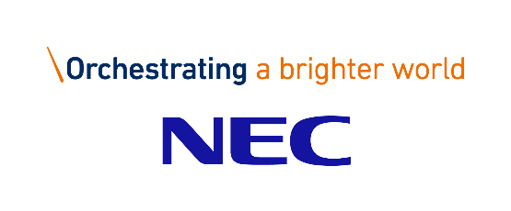 | <Logotipo do fornecedor>

LA-TM043 - Declaración sobre Conducta Empresarial responsable
en Cadenas de Suministro

Nosotros, los abajo firmantes, declaramos que comprendemos y promovemos las "Pautas para la conducta empresarial responsable en las cadenas de suministro" de NEC Corporation y sus empresas afiliadas (en lo sucesivo, "Grupo NEC") para la venta/suministro de bienes, software y servicios a Grupo NEC.
Y nosotros adherimos a las leyes y reglamentos relacionados.

（Fecha）

（Compañia）

（División）

（Título）

（Nombre）

（Firma）

Nota: Si la Declaración no se puede firmar, indique el motivo abajo abaixo o motivo:

